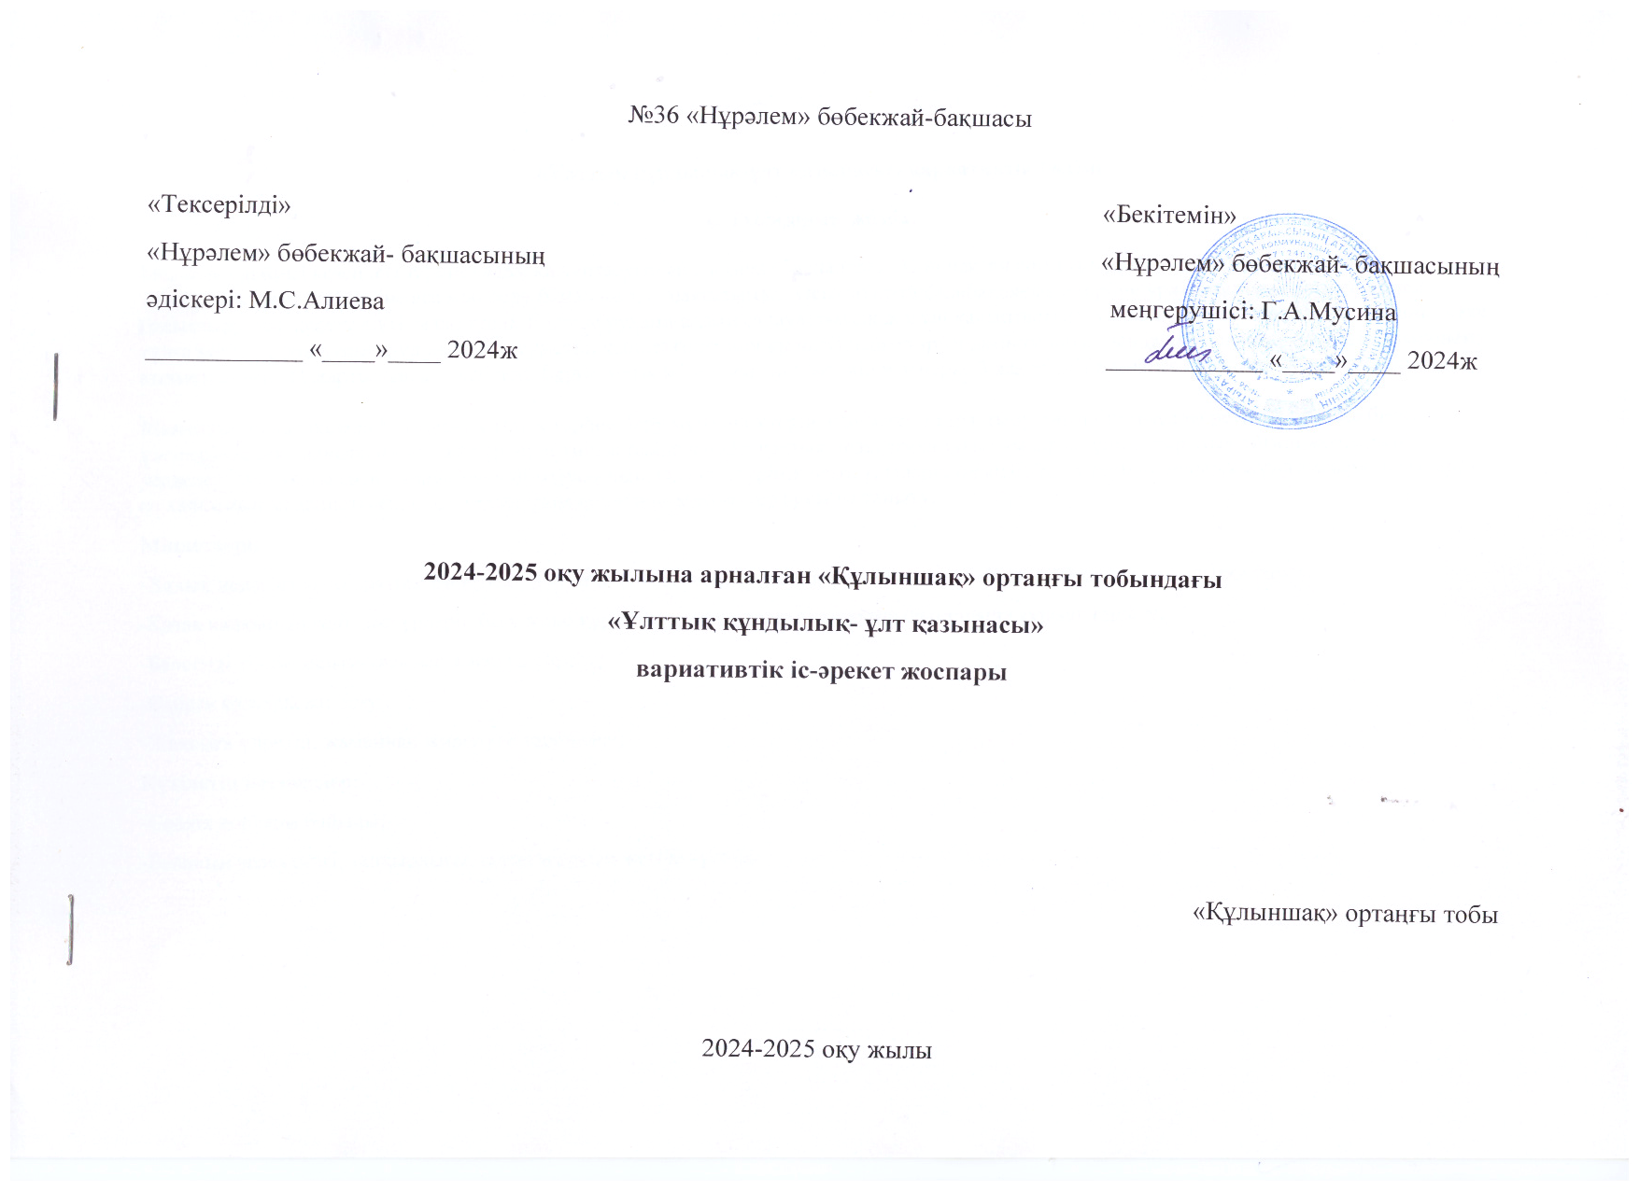

|  |  |  |  |
| --- | --- | --- | --- |
| **№** | **Тақырыбы** | **Мақсаты** | **Сағат саны** |
| 1 | «Менің отбасым» | Балалардың «Отбасы» тақырыбы бойынша білімдерін кеңейту, отбасында кімдер тұратынын, отбасы мүшелерінің не істей алатынын айта алуға үйрету. Сурет бойынша сөйлемдер құрап айтуға машықтану.Сыйластыққа, кішіпейілділікке, отбасы мүшелерін құрметтеп, сыйлауға тәрбиелеу. | 1 |
| 2 | «Киіз үй» | Балаларға қазақ халқының ежелгі тұрағы киіз үй туралы түсінік беру, киіз үй құрылысымен таныстыру.Сөздік қорын молайту арқылы салт-дәстүр туралы ұғымдарын қалыптастыру, киіз үйді құрастыру әдістерін көрсету. Балаларды ұлттық дәстүрді қадірлей білуге тәрбиелеу. | 1 |
| 3 | «Киіз үй жабдықтары» | Киіз үй жабдықтарымен таныстыру. Киіз үйді ауа райының қандай жағдайда да пайдалануға болатындығын түсіндіру.Балалардың есте сақтай білу қабілеттерін дамыту. Атадан – балаға мұра болып келе жатқан ұлттық құндылықтарымызды сақтауға баулу. | 1 |
| 4 | «Киіз үй басу» | Халқымыздың мәдени мұрасын жаңғырту, ата- бабаларымыздың асыл қазынасының бірі жүннен жасалатын бұйымдар туралы, жүнді қалай пайдаланатыны туралы түсіндіру.Жүннен киіз басуды үйрету.Балаларды ұқыптылыққа, тиянақтылыққа баулып, жүннен киіз бау арқылы әсемдікке тәрбиелеу. | 1 |
| 5 | Ұлттық әшекей бұйымдар | Балаларға әшекей бұйымдар туралы жан-жақты түсінік беру.Олардың шығу, жасалу, қолданылу тарихы туралы әңгімелеу. Балалардың ұлттық бұйымға деген қызығушылығын, сана - сезімін, ынта - жігерін арттыру. Дәстүрлі шеберлік өнерді қадірлеп, қастерлей білуге баулу. | 1 |
| 6 | Ұлттық әшекей бұйым: «Шашбау» | Халқымыздың ұлттық құндылықтарының бірі болған қыз-келіншектер шашына тағатын сәндік әшекей бұйым- шашбаудың ерекшеліктерімен, түрлерімен таныстыру. | 1 |
| 7 | Ұлттық әшекей бұйым: «Сақина» | Ұлттық қолданбалы өнер туралы, алған түсінігі мен әсерлерін түрлі жолдармен жеткізу. Балалардың ұлттық бұйымға деген қызығушылығын, сана-сезімін, ынта-жігерін арттыру. Сақинаның суретін салу. | 1 |
| 8 | Ұлттық әшекей бұйым: «Білезік» | Білезік туралы түсінік беру. Ермексаз бөлшектерін алақан арасына салып есуді, біріктіре отырып, белгілі форманы қалыптастыра білуді үйрету. | 1 |
| 9 | Ұлттық ойындар | Балаларды қазақтың ұлттық ойындарымен таныстыру. Олардың атын біліп, қалай ойналатыны жайлы түсіндіру, ұлттық ойындардың маңызы жайлы әңгімелеп , оларды ойнап білуге үйрету. Балалардың ой өрісін дамыту, қимыл – қозғалысын дамыту.Ептілікке, шапшаңдыққа, ұлттық асыл мұрамызды сақтай білуге тәрбиелеу. | 1 |
| 10 | Ұлттық ойын: «Асық ату» | Берілген тапсырмаларды зейін қойып орындауға үйрету. Ойын арқылы балалардың қимыл іс - әрекетін дамыту.Балаларды ептілікке, мергендікке тәрбиелеу. | 1 |
| 11 | Ұлттық ойын: «Қыз қуу» | Балаларға ұлттық ойынның мағынасын түсіндіре отырып, қызығушылығын арттыру, қимыл-қозғалыстарын дамыту. | 1 |
| 12 | Ұлттық ойын: «Көкпар» | Балаларға ұлттық ойынның мағынасын түсіндіре отырып, қызығушылығын арттыру, қимыл-қозғалыстарын дамыту. | 1 |
| 13 | «Ұлттық аспаптар» | Балаларды қазақтың ұлттық аспаптарымен таныстыру және оларды ажыратып,ұлттық аспаптардың әуендерін тыңдатып,ажырата білу дағдыларын қалыптпастыру.Балаларға аспаптардың атауларын айтқыза отырып, есте сақтау қабілеттерін, сөздік қорын байытып,тілін дамыту.Қазақтың ұлттық өнеріне деген  көзқарастарын кеңейту өз дәстүрін қастерлеуге тәрбиелеу.Шығармашылығын дамыту. | 1 |
| 14 | Ұлттық аспап: «Домбыра» | Қазақ халқының негізгі ұлттық аспабы-домбыра туралы түсінік беру. Оның шығуы, құрылысы туралы аңыздарға тоқталу. | 1 |
| 15 | Ұлттық аспап: «Жетіген» | Балалардың әуенге қызығушылығын арттыру, ұлттық музыканы сүюге, үйренуге, тыңдай білуге баулу. Шығармашылығын дамыту. Аспаптық музыканың дамуы, ерекшелігі туралы түсінік беру. | 1 |
| 16 | Ұлттық аспап: «Қобыз» | Балаларды қобыз аспабымен таныстыру, күй атасы - Қорқыт жайлы түсінік беру, қобызға арналған күйлерді тыңдату. | 1 |
| 17 | «Ұлттық тағамдар» | Ұлттық тағамдарды пайдалана отырып, балаларға құндылықтарды және тағамдарға деген сүйіспеншілігін арттыру.  Ұлттық тағамдардың аттарын меңгерту, сөздік қорын молайта отырып, сөздерді тәжірибеде қолдана білуге баулу, дұрыс тамақтана білуге тәрбиелеу. | 1 |
| 18 | Ұлттық тағам: «Бауырсақ» | Нанның қасиеті, бауырсақтың түрлері туралы түсінік бере отырып, нан-азық атаулының анасы екеніне көз жеткізу. Қай халық, қай  жұрттың болмасын нан қадіріне жетпейтіндері жоқ екендігін, нан бар жерде жан бар екені туралы айтып өту. Нанды қадірлеуге, қастерлеуге  тәрбиелеу. | 1 |
| 19 | Ұлттық тағам: «Бесбармақ» | Бесбармақ туралы түсінік беру.Ерінбей еңбек етуге, ұқыптылыққа, тазалыққа, еңбекқор болуға, адамгершілікке, қонақжай болуға үйрету. | 1 |
| 20 | Ұлттық тағам: «Құрт» | Қазақ халқының байырғы тағамы – құрттың пайдасын анықтау арқылы маңызын көрсету. | 1 |
| 21 | Ұлттық киімдер | Қазақ халқының ұлттық киімдерінің шығу тарихымен, ұлттық киімнің түрлерімен таныстыру. Ұлттық киімнің ерекшеліктері. | 1 |
| 22 | Ұлттық киім: «Сәукеле» | Балаларға сәукеле туралы түсінік беру. Ұлттық киімдерге байланысты салт-дәстүрлер мен ырымдарды сақтауға, ұқыптылыққа, әдемілікке тәрбиелеу. | 1 |
| 23 | Ұлттық киім: «Камзол» | Қазақтың ұлттық киімі туралы мәлімет беру. Камзолдың суретін салуға жаттықтыру, сурет салу іскерлік дағдыларын меңгерту, жұмыстың нәтижесіне жете білуге, әсемдігіне мән беру. | 1 |
| 24 | Ұлттық киім: «Бөрік» | Оқушыларға қазақтың ұлттық киімі- көненің көзі екендігін айту. Ұлттық киімдер туралы білімін молайту, таныстыру. Бөріктің суретін салу. | 1 |
| 25 | Тыйым сөздер | * Қазақ халқының дәстүрден-дәстүрге   жалғасып кележатқан тыйым сөздерінің мағынасын түсіндіре отырып, білімдерін арттыру.  Қазақ халқының ұлттық құндылықтарын дәріптеу; Адамгершілікке, имандылыққа, ізгілікке тәрбиелеу. | * 1 |
| 26 | «Қол өнер бұйымдары» | Халқымыздың қайнар көзі – қазақтың ұлттық бұйымдары туралы ұғымды бала жадына кең, бай, мағыналы көлемде түсінік бере отырып, олардың шығу, жасалу, қолданылу тарихы туралы сыр шерту. | 1 |
| 27 | «Өнер көзі халықта» | Қазақ халқының ұлттық әуендерімен таныстыру. Әуеннің атын танытып және сәйкес би қимылдарын қайталату. | 1 |
| 28 | «Ою-өрнек» | Балаларды халық мәдениетіне үйрету. Балаларды ою – өрнек түрлерімен таныстыру. Ою - өрнек салу арқылы қолды жаттықтырып балалардың шеберлігін ұштау. | 1 |
| 29 | «Қазақтың батырлары» | Қазақ батырларының бейнесін көрсету, таныстыру. Батырлардың суретіне қарап шағын әңгіме құрастыру. | 1 |
| 30 | Асықтар әлемі | Асықтың қалыптарымен таныстыру. Баланы ептілікке, шапшаңдыққа, дәлдікке тәрбиелеу. Танымдық ой-өрісін кеңейту. | 1 |
| 31 | «Бата» | Қазақ халқының рухани қазынасының бірі бата және бата түрлерімен таныстыру..  Батаны өмірде қолдана білуге,бата беріп үйренуге баулу, имандылыққа, салт-дәстүрді дәріптеуге тәрбиелеу. | 1 |
| 32 | «Бесік жыры» | Бесік жыры, бесік туралы мағлұмат беру. Халқымыздың салт-дәстүрімен танысады, жырды мәнерлеп оқи отырып,мазмұнын баяндайды. | 1 |
| 33 | «Салт-дәстүр» | Балаларды ата-бабаларымыздың дүниетанымын қастерлеуге, дәстүрімізді дәріптеп, салтымызды сыйлауға үйрету, Балабақша мен ата-ана арасындағы байланысты нығайту, үлкенді сыйлауға құрметтеуге, тәрбиелеу. | 1 |
| 34 | «Айтыс» | Айтыстың бірнеше түрімен таныстыру. Айтыс жайында толық мағлұмат беру. Айтысқа деген сүйіспеншіліктерін арттырып, домбыраны қадірлеуге, қастерлеуге тәрбиелеу.Балалардың сөздік қорларын молайту, тапқырлықпен байланыстырып сөйлеуге үйрету,тіл байлықтарын дамыту. Балаларды ұлттық өнерге тәрбиелеу. Өз ойларын толық жеткізіп айтуға, сұрақтарға дұрыс жауап беруге ынталандыру. | 1 |
| 35 | «Жаңылтпаш» | Балаларға жаңылтпаш туралы білім беру. Балалардың логикалық ойлауын, сөйлеу мәдеинетін жетілдіру. | 1 |
| 36 | «Мақал-мәтелдер» | Мақал түрлерімен таныстыру, ата бабамыздан қалған өсиет сөздері арқылы адамгершілікке, ойын нақты жеткізуге, тапқыр сөйлеуге үйрету. Сөз өнері арқылы балалардың дүниетанымын кеңейтуге тәрбиелеу. Балалардың ойлау қабілеттерін дамыту. | 1 |
| **Барлығы** | | | 36 сағат |

**Түсіндірме жазба**

Мектепке дейінгі кезеңдегі тәрбие- адам қалыптасуының алғашқы баспалдағы. Сондықтан еліміздің ертеңгі ұлт тізгінінің ұстар жастарымыздың тәрбиесіне аса мән беру біздің негізгі мақсатымыз. Осыған орай балабақшадағы тәрбие үрдісін ұлттық қағидалармен толықтыру өте қажеттілікті талап етеді. Ендеше рухани-адами салауаттылық жолын қалыптастыру уақыты жеткен тәрізді . Әр баланы жеке тұлға ретінде, оның шығармашылық әлеуметін, қабілеттілігі мен қызығушылықтарын дамыту мақсатында құрылған вариативтік компонент қызметі күннің ІІ жартысында ІІ-IVаптада өткізіледі.Вариативтік компонент қызметінің жоспары  5 жастағы  балаларға арналған 18сағатты құрайды.

**Мақсаты:** Балабақшада балаларға ұлттық тәрбие беру мүмкіндіктерін жан-жақты қарастыру,оның бір мысалы ретінде ауыз әдебиеті үлгілерін,қазақ халқының салт-дәстүрлерін тиімді пайдалану,халықтық педагогика тағылымдарын ұштастырудың тиімді жолдарын зерделеу .

**Міндеттері:**Халық педагогикасы арқылы ой-өрісін, дүниетанымын кеңейту, балаларды адамгершілікке, еңбекке, тапқырлыққа, ыждағаттылық сезімге баулу.